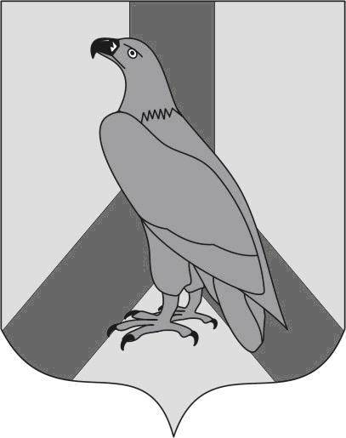
МУНИЦИПАЛЬНОЕ КАЗЕННОЕ УЧРЕЖДЕНИЕ
«УПРАВЛЕНИЕ ОБРАЗОВАНИЯ»
ДАЛЬНЕРЕЧЕНСКОГО
ГОРОДСКОГО ОКРУГА
ул. Победы, 13, г. Дальнереченск,
Приморский край, 692135
Телефон/факс: 25-9-55
E-mail: uodgo@mail.ru
ОКПО 65448711 ОГРН 1102506000123
ИНН\КПП 2506011650/250601001

ИНФОРМАЦИЯ
о планируемых профильных 10-х классах
в общеобразовательных организациях Дальнереченского городского округа

№  п\п | Наименование ОО | Класс | Название профиля | Профильные предметы
1 | Муниципальное бюджетное общеобразовательное учреждение «Лицей» | 10б | Социально-экономический | Математика  География  Экономика
 | Муниципальное бюджетное общеобразовательное учреждение «Лицей» | 10а | Естественнонаучный  (медицинский класс) | Математика  Химия  Биология
2. | Муниципальное бюджетное общеобразовательное учреждение «Средняя общеобразовательная школа №2» | 10а | Социально-гуманитарный | Русский язык  История  Обществознание
 | Муниципальное бюджетное общеобразовательное учреждение «Средняя общеобразовательная школа №2» | 10б | Универсальный | Обществознание
3. | Муниципальное бюджетное общеобразовательное учреждение «Средняя общеобразовательная школа №3» | 10 | Универсальный | нет
4. | Муниципальное бюджетное общеобразовательное учреждение «Средняя общеобразовательная школа №5» | 10 | Универсальный | нет
5. | Муниципальное бюджетное общеобразовательное учреждение «Средняя общеобразовательная школа №6» | 10а | Универсальный | нет

